**Disciplina: Projeto Integrador I**

**Professor: Franz Lima**

**Integrantes do grupo:**

Jéssica Caroline Tou Soares

Stefany Ramos Vieira

Erik Figueiredo Magalhães

Filipe Gabriel de Oliveira da Silva

Gabriel Barroso dos Santos

**Relatório Pesquisa de Validação da dor**

**Tema: Indo as Compras – O perfil do cliente**

No intuito de validar a dor que será trabalhada o grupo montou a pesquisa que foi disponibilizada para os participantes responderem através da plataforma Google Forms no seguinte link:

<https://docs.google.com/forms/d/1rgzqA0m42VenStbNacdklTZS_Q9JxOFEGIe5Ly9dxy8/viewform?ts=5ea05773&edit_requested=true>

Foram no total 192 participantes.

Segue abaixo os resultados quantitativos das perguntas da pesquisa.

Dos participantes da pesquisa 97 são do gênero masculino 92 são do gênero feminino e 3 participantes preferiram não se identificar.

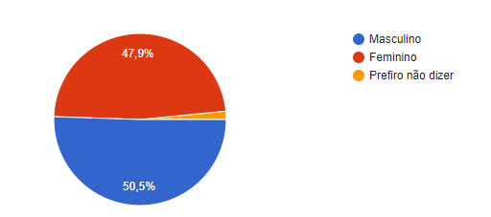

Com relação ao estado civil dos participantes identificamos conforme o gráfico abaixo:

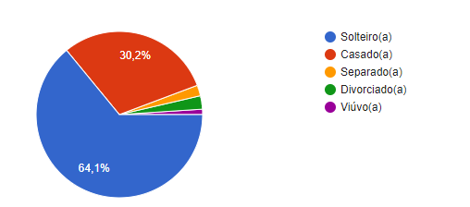

A faixa etária dos participantes:

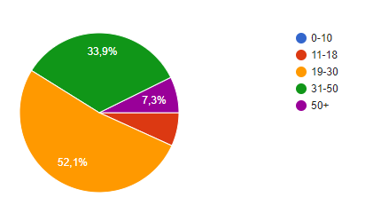

As perguntas a seguir foram respondidas de acordo com o que cada participante vivencia no dia a dia.

Você passa mais tempo na fila do supermercado do que escolhendo os produtos?

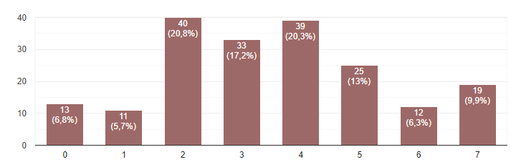

Foi a atribuída uma escala de 0 a 7 onde a nota “0” significa Nunca e a nota “7” significa Sempre.

Você já deixou de comprar algum produto da sua lista de compras devido à dificuldade de transporte?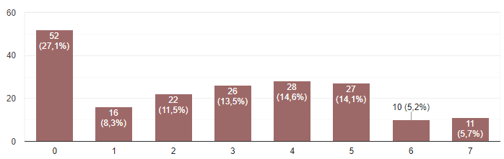

Foi a atribuída uma escala de 0 a 7 onde a nota “0” significa Nunca deixei e a nota “7” significa Sempre deixo.

Você evita ir ao supermercado em dias de pagamento de salário/adiantamento devido à demora no atendimento por causa do volume de produtos que os clientes compram nessa época?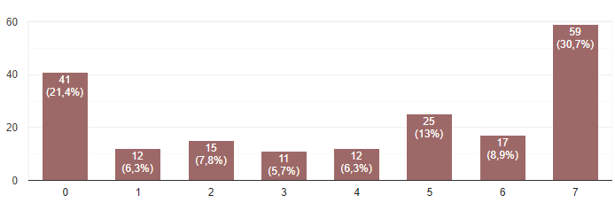

Foi a atribuída uma escala de 0 a 7 onde a nota “0” significa Nunca evito e a nota “7” significa Sempre evito.

O quão prazeroso é fazer compras no supermercado:

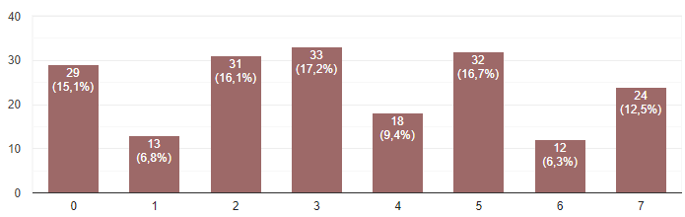

Foi a atribuída uma escala de 0 a 7 onde a nota “0” significa Pouco prazeroso e a nota “7” significa Muito prazeroso.

Quando vai fazer compras, tem dificuldade para achar vaga de estacionamento?

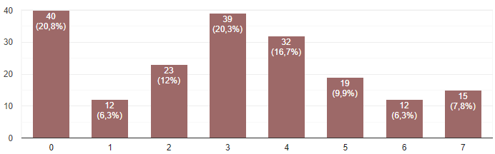

Foi a atribuída uma escala de 0 a 7 onde a nota “0” significa Não tenho dificuldade e a nota “7” significa Sempre tenho dificuldade.

Você tem dificuldade para pesquisar preços/promoções de produtos de supermercado?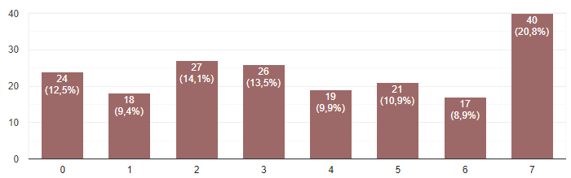

Foi a atribuída uma escala de 0 a 7 onde a nota “0” significa Não vejo dificuldade e a nota “7” significa Sempre acho difícil.

Você perde muito tempo procurando por produtos no supermercado?

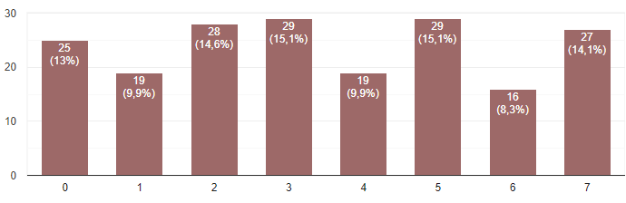

Foi a atribuída uma escala de 0 a 7 onde a nota “0” significa Nunca e a nota “7” significa Sempre.

De acordo com os gráficos, a pesquisa deu à equipe a possibilidade de uma visão geral sobre fazer compras no tempo em que vivemos, pois, com o avanço tecnológico a vida de grandes consumidores foram significativamente facilitada, mas também ainda está trazendo dores para muitos outros consumidores. Com o intuito de entender melhor esta situação, foi criado uma pesquisa para que diversas pessoas pudessem opinar, de modo que a dor não ficasse restrita somente à visão do grupo.

Depois de uma profunda observação e troca de ideias sobre a pesquisa, notamos que muitas das nossas próprias dores, seriam também a de outras pessoas, principalmente no momento em que pensamos no nosso conforto e agilidade em compras de modo físico.

A seguir, com base nessa pesquisa, mostramos os principais problemas vistos por nossos candidatos à pesquisa:

1. Sair em dia de pagamento, foi o campeão de respostas. O motivo disso é que as grandes filas e produtos comprados pelos clientes nesta época causam lentidão no atendimento, levando o desconforto de cerca de 30,7% de nossos participantes. Mas também indicando que 21,4% não se sentem incomodados com o fator de realizar suas compras nesta época. O que com toda certeza indicaria o aumento de compras on-line, já que muitos supermercados já utilizam desta ferramenta.
2. O segundo ponto a ser visto com sua alta pontuação de problemas, foi quanto a pesquisa de preços. Com 20,8% de respostas, muitos acham que mesmo com muitas formas de pesquisa ao nosso dispor, isso não se atende muito bem ainda na hora das compras. Porém, 12,5% diz não haver problema algum na hora de pesquisar os melhores preços.

Com base nestes dados dentre as outras perguntas feitas entre nossos 192 participantes, é notável um alto grau de desconforto na hora de se adquirir quaisquer produto e isso é visto também de modo on-line, mesmo não sendo diretamente citado nesta pesquisa, mas sim, em diálogo dentre nossos amigos, familiares e o próprio grupo de pesquisa. Muitos chegam a deixar de fazer as compras pelo desconforto causado nesta hora, até porquê, ninguém gosta de ficar em pé em uma fila por um grande período ou por falta de conseguir pesquisar um bom local com preços acessíveis para suas compras.

Até mesmo na hora de fazer uma simples compra do mês, ou apenas algo que precise no dia, é visto que a dor existe, mas é de modo relativo, pois, nem sempre o que é uma grande dor ou que não incomode tanto, não significa que irá afetar da mesma maneira uma outra pessoa que também pratica o “fazer compras”. Mas isso deve ser visto de todas as pontas da história, dando a solução necessária pra dor daquele que deixava de ir por conta de transportes e vagas de estacionamento, então essa pessoa pode acabar sentindo: “Naquele momento eu não via como uma dor, mas hoje posso ver como uma”.

Como visto no gráfico cerca de 35% confirmam a dor na hora de fazer compras. Em suma, a visão geral da dor em meio social pode trazer a solução até mesmo para aquele que não a enxerga ainda, é essencial e deve ser feita. Pois, só dessa forma teremos a chance de trazer aquilo que o consumidor realmente precisa.